Οι Μούσες ήταν οι: ***Καλλιόπη*, *Ευτέρπη*, *Κλειώ*, *Ερατώ*, *Μελπομένη*, *Πολυμνία*, *Τερψιχόρη*,  *Θάλεια* και *Ουρανία*.**

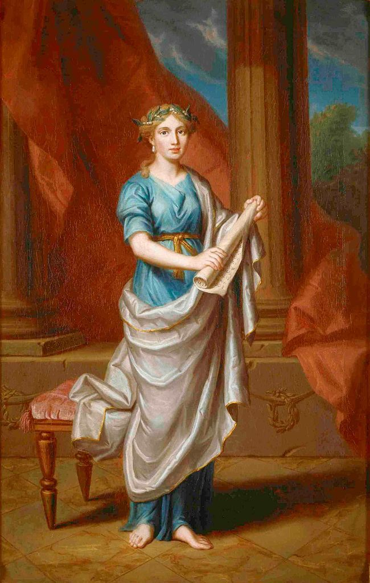

**Καλλιόπη**

(κάλλος + οπή =

η όμορφη στην όψη)

Η Μούσα της επικής ποίησης και της Ρητορικής. Συνόδευε τους βασιλείς και τους ανώτατους άρχοντες για να επιβάλλει με τα λόγια της δικαιοσύνη.

Ο Όμηρος επικαλείται τη Μούσα Καλλιόπη σαν την πηγή της έμπνευσής του, κατά την συγγραφή των επών του.

Απεικονίζεται με άνθη στο κεφάλι ή κισσό, να ***κρατά βιβλίο σε κύλινδρο ή πινάκιο και γραφίδα και συχνά με τα Ομηρικά έπη στα γόνατά της.***

Σύμφωνα με την παράδοση, η Καλλιόπη γέννησε τον Ορφέα.

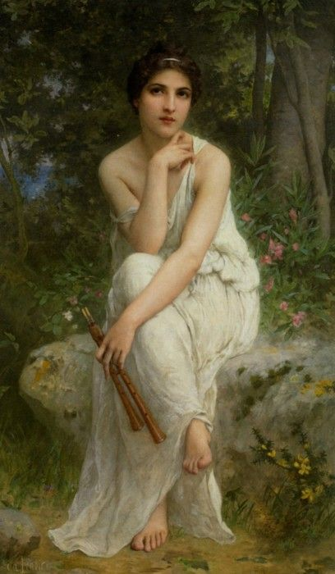

**Ευτέρπη**

(ευ + τέρπω =

αυτή που ευχαριστεί)

Η Μούσα της Μουσικής, Ανακάλυψε τα Μαθηματικά και τη Διαλεκτική.

Τη ζωγράφιζαν δαφνοστεφανωμένη να κρατά ή να παίζει διπλό αυλό. Δίπλα της υπήρχαν πάντα μουσικά όργανα και κείμενα, ο Έρωτας και δέντρα με τον τραγουδιστή Τέττιγα (τζιτζίκι).

Θεωρείται ακόλουθος του Θεού Διονύσου.

Σύμφωνα με την παράδοση, γέννησε τον Ρήσο, ο οποίος ηγήθηκε ομάδας Θρακών και σκοτώθηκε από τον Διομήδη στην Τροία.

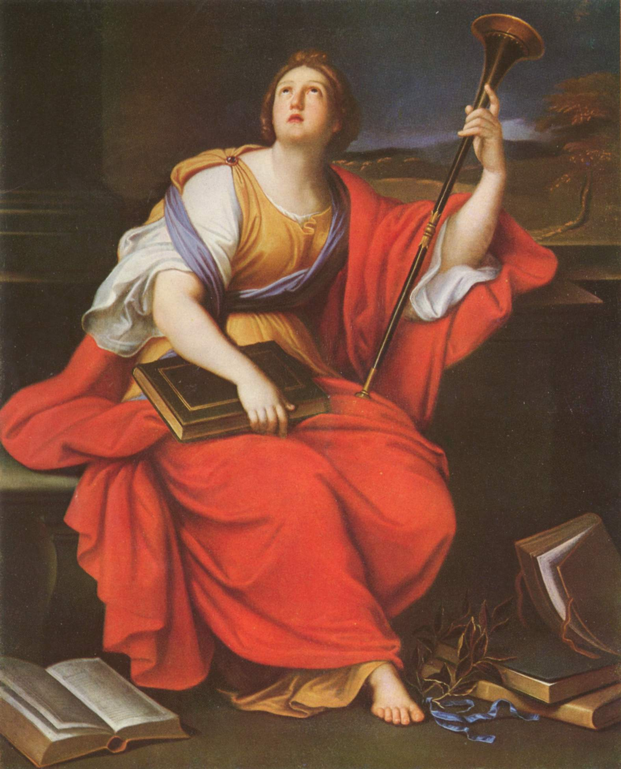

**Κλειώ**

(κλέος = δόξα)

Η Μούσα της Ιστορίας.

Απεικονίζεται δαφνοστεφανωμένη και με πορφυρό ένδυμα.

Σύμβολά της: η σάλπιγγα (για να διαλαλεί τις αξιομνημόνευτες παραδειγματικές πράξεις) και η κλεψύδρα (για τη ροή και τη χρονική τάξη των γεγονότων).

Λέγεται πως ανακάλυψε και την κιθάρα.

Σύμφωνα με την παράδοση, γέννησε τον Υάκινθο.

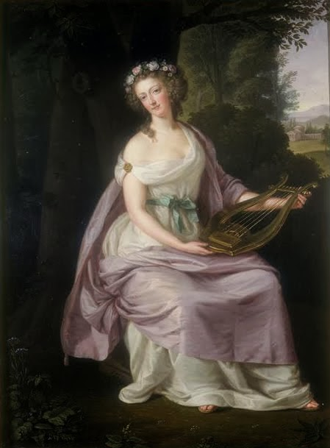

**Ερατώ**

(έρως, εραστής)

Η Μούσα της ερωτικής ποίησης.

Θεωρείται η προστάτιδα του γάμου και του έρωτα.

Απεικονίζεται καθιστή να κρατά ή να φορά στεφάνι από τριαντάφυλλα,

Σύμβολά της: η λύρα και η κιθάρα.

Αρκετά συχνά φαίνεται να κρατά και το τόξο του Θεού Έρωτα στα χέρια της.

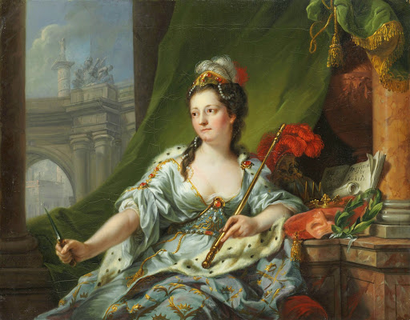

**Μελπομένη**

(μέλπω +μένος =

αυτή που μελοποιεί τη μανία,

τη συμφορά)

Η Μούσα της Τραγωδίας, γι΄ αυτό και συχνά παρουσιάζεται με θυμωμένη όψη,

να κρατάει μια μάσκα τραγωδίας, σκήπτρο ή ακόμα και ρόπαλο,

σε συνδυασμό μ΄ ένα μαχαίρι και φορώντας κοθόρνους

(υποδήματα παραδοσιακών τραγικών ηθοποιών), πλάι στον Διόνυσο.

Στο κεφάλι φοράει στέμμα από κυπαρίσσι.

Σύμφωνα με τη μυθολογία, γέννησε τις Σειρήνες.

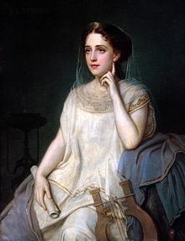

**Πολύμνια**

(πολύς + ύμνος

ή

πολύς + μνήμη = αυτή που μνημονεύει πολλούς)

Η Μούσα των ύμνων και των τραγουδιών προς τιμή των θεών και των ηρώων.

Παρουσιάζεται συνήθως με σκεπτικό βλέμμα, να κοιτά προς τον Ουρανό, φορώντας μακρύ λευκό μανδύα και πέπλο και έχοντας ακουμπήσει τον αγκώνα της σ΄ ένα μαξιλάρι, με τη λύρα στα χέρια της.

Είναι επίσης γνωστή και ως η Μούσα της μίμησης (παντομίμας), της γεωμετρίας, και του διαλογισμού.

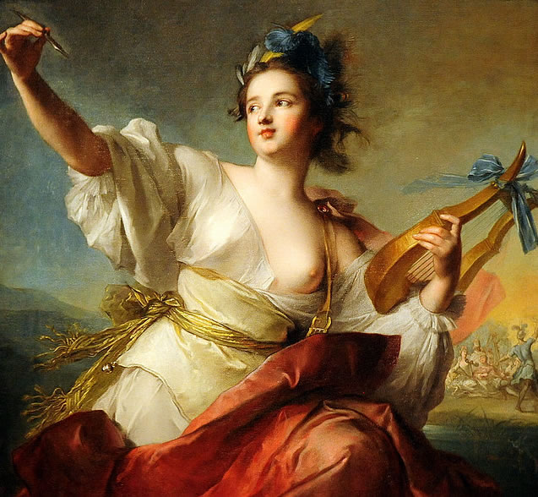

**Τερψιχόρη**

( τέρπω + χορός =

αυτή που ευχαριστεί, αλλά και ευχαριστιέται μέσω του χορού)

Ενώ ξεκίνησε ως η Μούσα του χορού, τον οποίο και επινόησε,

φαίνεται τελικά να τιμάται περισσότερο ως η Μούσα της λυρικής ποιήσεως.

Την ζωγράφιζαν καθιστή να κρατά μια λύρα,

αν και αρκετά συχνά απεικονίζεται να χορεύει χαρούμενη κρατώντας άρπα,

ενώ τα πόδια της μόλις να ακουμπούν τη γη.

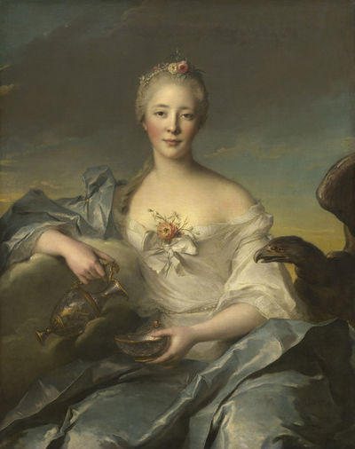

**Θάλεια**

(θάλλω = ανθίζω,

ακμάζω)

Η Μούσα της βουκολικής ποίησης αλλά και της κωμωδίας.

Επίσης, λέγεται πως χάρη σ΄ εκείνη γνωρίσαμε την τέχνη της αρχιτεκτονικής, αλλά και της γεωργίας.

Ήταν προστάτιδα των Συμποσίων (ως θεότητα της καλής διάθεσης και της έναρξης του κεφιού).

Τη ζωγράφιζαν νέα και χαμογελαστή, φορώντας ρούχα σε πράσινες αποχρώσεις, στεφανωμένη με κισσό, να κρατά στο δεξί χέρι μια μάσκα θεάτρου και στο αριστερό ράβδο.

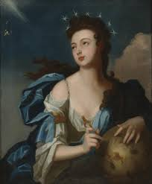

**Ουρανία**

(ουρανός)

Η Μούσα της Αστρονομίας και της Αστρολογίας.

Προστάτιδα των ουράνιων σωμάτων.

Της απέδιδαν και κάποιες μαντικές δυνάμεις.

Απεικονίζεται φορώντας στεφάνι από αστέρια, μπλε φόρεμα, κρατώντας στο αριστερό της χέρι την παγκόσμια σφαίρα και στο δεξί διαβήτη, που αποτελούν και τα σύμβολά της.

Σύμφωνα με την παράδοση, με τον Διόνυσο γέννησε τον Υμέναιο και με τον Απόλλωνα τον Λίνο.

Δάσκαλός τους ο Απόλλωνας, γι’ αυτό και ονομαζόταν «**Μουσαγέτης**»,

(ηγέτης των Μουσών),

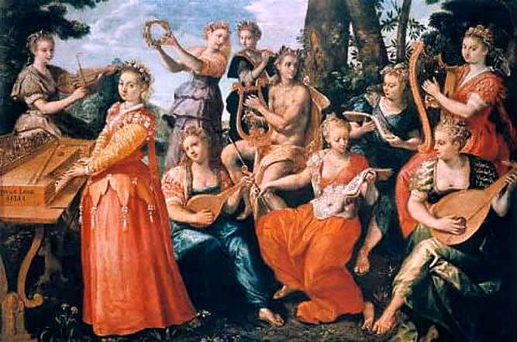

<https://youtu.be/Vhl_O6yk1jQ>